КИРЖАЧСКИЙ РАЙОН
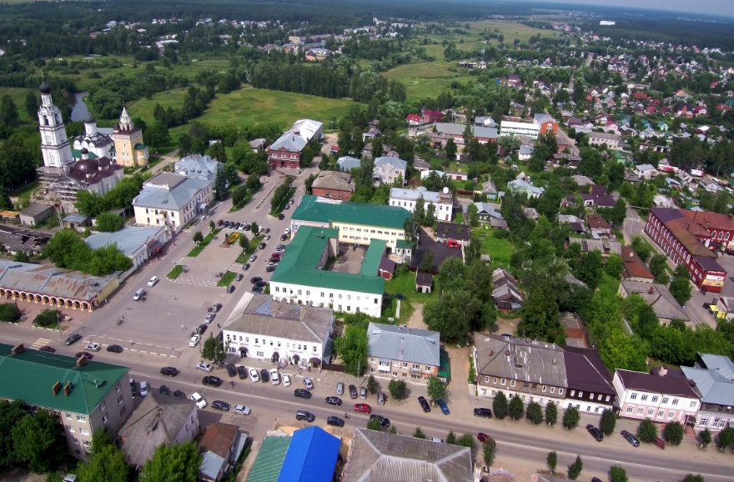
Киржа́ч — город (с 1778 г.) во Владимирской области России. Административный центр Киржачского района.
Расположен в 125 км к западу от Владимира и в 90км от Москвы на реке Киржач (левый приток реки Клязьмы). Железнодорожная станция на линии Александров — Орехово-Зуево, входящей в Большое кольцо Московской железной дороги.
Образует муниципальное образование город Киржач со статусом городского поселения как единственный населённый пункт в его составе.
Население района составляет 38 080 человек. Доля городского населения в районе составляет 70,1% (26 703 человек), сельского – 29,9% (11 377 человек).
ДОСТОПРИМЕЧАТЕЛЬНОСТИ
Современная местная достопримечательность города построена 2 года назад по заказу и на средства Киржачской типографии к памятному юбилею.
Представляет собой пешеходный деревянный мост 555 м длиной, и считается уникальной конструкцией подобного типа. Занесен в книгу рекорд России.
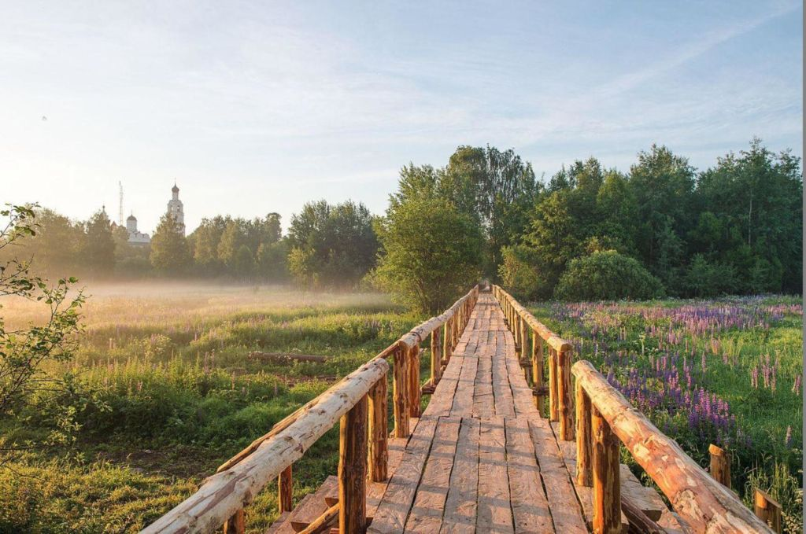
На деньги местного производителя дорогих бархатных тканей и шелков Ивана Фадеевича Думнова выстроен в селе над рекой Шерной нарядный Казанский храм 19 века. Церковь построена из красного кирпича, представляет собой пятиглавый четырехстолпный храм с многоярусной колокольней. Сегодня церковь отреставрирована и является украшением села Заречье.

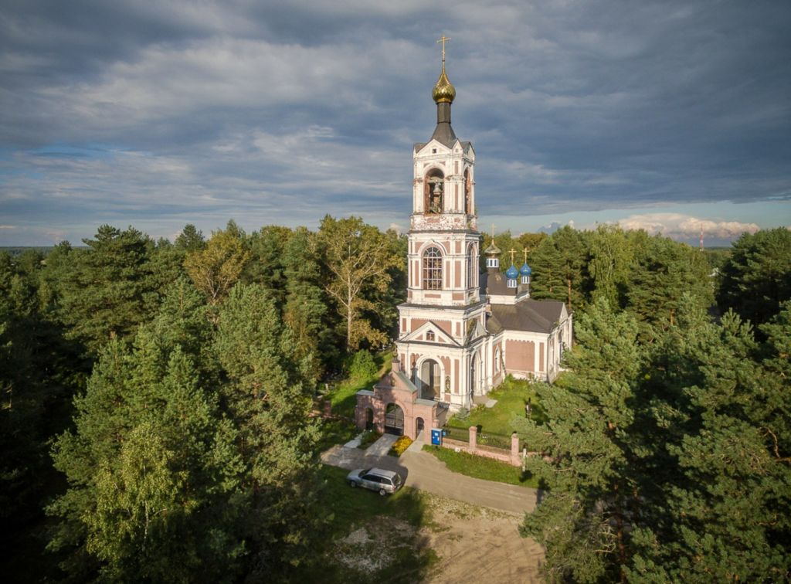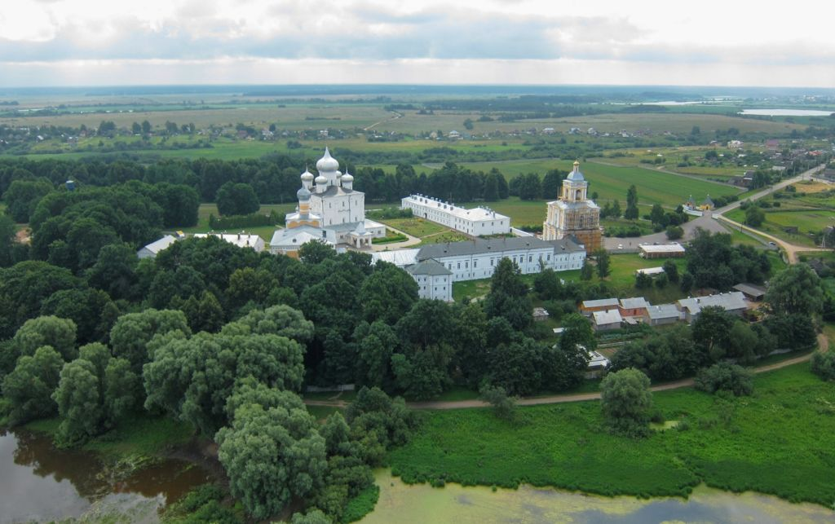

В Киржаче, единственный в России дирежабледромом, где представлен самый большой летательный аппарат нового поколения. Разработка воздухоплавательного центра «Авгур» имеет два двигателя в 170 лошадиных сил, грузоподъемность в полторы тонны.
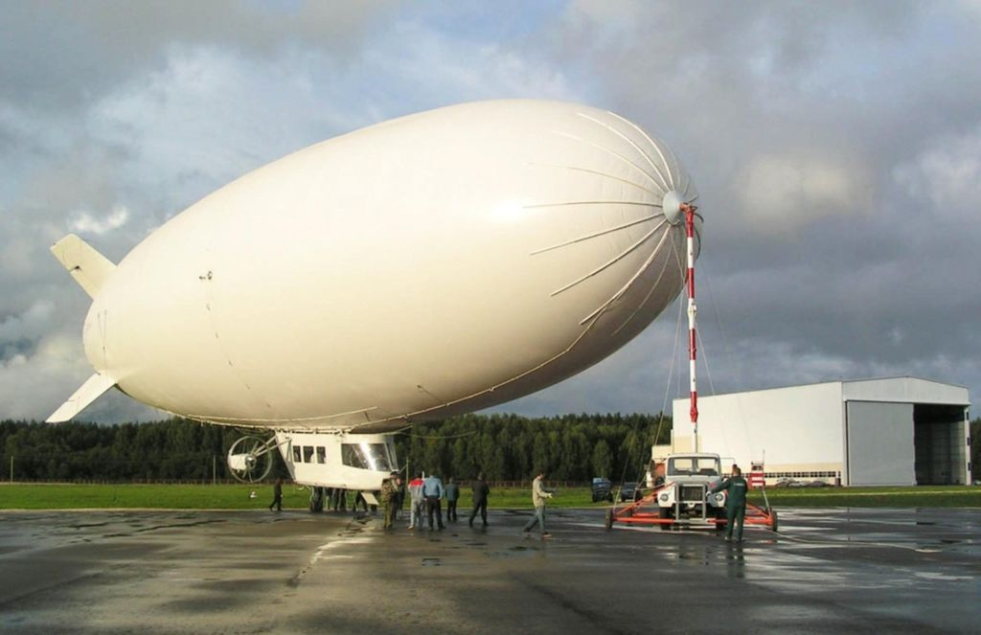

МАЛЫЙ И СРЕДНИЙ БИЗНЕС
На территории района осуществляют свою деятельность 1532 субъектов малого и среднего предпринимательства, из них: 7 средних предприятий, 49 малых предприятий, 1475 микропредприятий, из них 1084 индивидуальных предпринимателей.

ОСНОВНЫЕ СФЕРЫ ДЕЯТЕЛЬНОСТИ

ПРОМЫШЛЕННОСТЬ
Промышленный город, на территории которого осуществляет свою деятельность ряд крупных производств.
В промышленный комплекс города входят «Дёке Хоум Системс» - крупнейший производитель кровельной черепицы. Заводом выпускается более 130 видов продукции.
ОАО «Киржачский инструментальный завод» — ведущий российский производитель металлорежущего инструмента. На протяжении нескольких десятков лет успешно экспортирует свою продукцию в страны Европы.
"Киржачская мебельная фабрика" – компания-изготовитель современных кухонь и кухонной мебели. Изделия фабрики постоянно совершенствуются, разрабатываются новые образцы кухонной мебели с современным дизайном.
Завод «Автосвет» образован в 1856-м г. в городе Киржач Владимирской области. Специализируется на автомобильных светоприборах. Ассортимент: фары головного света, оптика, фонари, указатели поворота, аксессуары. В октябре 2014 года российской компанией «Русклимат» запущен завод по производству алюминиевых и биметаллических радиаторов на базе прекратившего существование весной 2013 года киржачского завода «Автосвет». В настоящее время ассортимент насчитывает более 42 тыс. наименований: от компактных бытовых устройств до промышленных систем вентиляции, кондиционирования, отопления и обработки воздуха. Холдинг обладает эксклюзивными правами на дистрибуцию климатической техники торговых марок Electrolux, Zanussi, Ballu, Ballu Machine, Noirot, Campa, Boneco Air-O-Swiss, Royal Thermo, Airelec и др.
В 2006 году турецкой компанией Arçelik в городе был построен завод по производству холодильников, стиральных машин и телевизоров под торговой маркой Beko. Вся продукция с маркой «БЕКО» соответствует европейским стандартам качества и имеет необходимые сертификаты.
ЗАО «Киржачский молочный завод» — это старейшее действующее предприятие во Владимирской области, свою историю он ведет с 1937 года.
ОАО «Детская одежда» – одно из немногих в России предприятий, выпускающее искусственные шелковые и натуральные ткани.
ООО «Винербергер Кирпич» благодаря инновационным продуктам и системам создает новые тенденции в строительстве из кирпича. Будучи минеральным строительным материалом, кирпич является абсолютно натуральным и незаменимым продуктом для более здоровой и комфортной жизни.
НПО «Наука» является одним из ведущих российских предприятий авиационно-космической отрасли и крупнейшим производителем систем жизнеобеспечения самолетов, вертолетов и космических кораблей.

ТЕХНОПАРК «ИКСЭЛ»

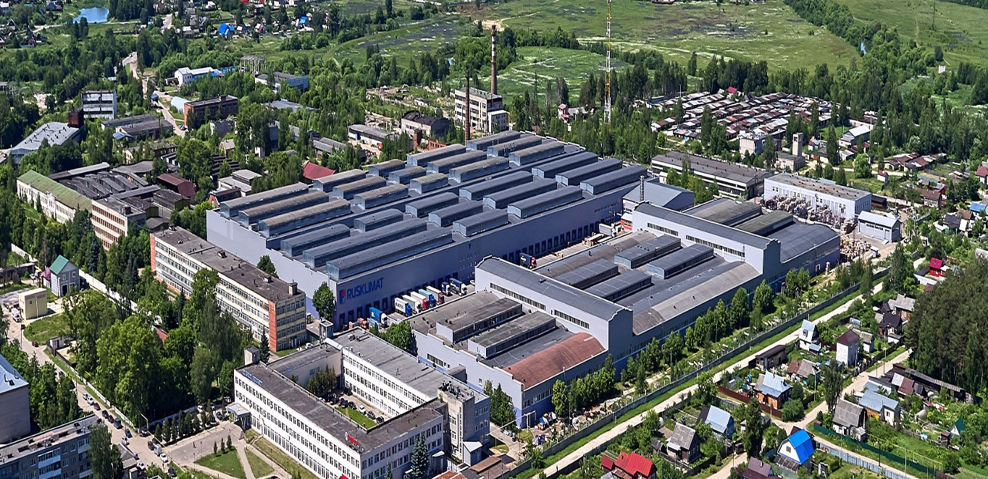

По инициативе торгово–производственного холдинга «Русклимат» в городе Киржач Владимирской области 4 октября 2014 года началась реализация крупнейшего инвестиционного проекта, главной целью которого стало повышение уровня импортозамещения по широкому спектру продуктов: от радиаторов до профессионального климатического оборудования. На площадях бывшего завода «Автосвет» было реконструировано свыше 100 тысяч квадратных метров производственных, складских и офисных помещений.
Сегодня промышленный технопарк «ИКСЭл» располагается на площади свыше 32 гектар. Численность работников 2000 человек. Объем отгруженных товаров собственного производства/выручка резидентов составляет порядка 11 миллиардов рублей.
В 2019 году технопарк «ИКСЭл» вошёл в лидеры списка самых эффективных технопарков России, в котором были представлены 41 технопарк и нанотехнологический центр из 22 регионов. По уровню производительности труда технопарк второй год подряд занимает первое место.
Резиденты технопарка - лидеры климатического рынка России. Среди них: промышленная группа Royal Thermo (заводы по производству алюминиевых, биметаллических и стальных панельных радиаторов отопления), производственный филиал «Ижевского завода тепловой техники» (на мощностях которого выпускаются электрические конвекторы, водяные тепловентиляторы и газовые инфракрасные обогреватели под марками Electrolux и Ballu), и производственное объединение VentEngMach (выпуск профессионального вентиляционного и инженерного оборудования), а также Федеральный распределительный центр и управляющая компания IPG.
Федеральный распределительный центр ТПХ «Русклимат» - складской комплекс площадью 61 000 м², обладающий возможностью одновременной погрузки/разгрузки 32 грузовых транспортных средств.
«Индастриал Платформ Групп Клима» (IPG Clima) – компания, управляющая активами технопарка в г. Киржач и осуществляющая услуги аренды складских и производственных площадей, производственного и складского оборудования, ведения бухгалтерского и кадрового учета и др.

СЕЛЬСКОЕ ХОЗЯЙСТВО

Основной направление деятельности - это выращивание крупного рогатого и мелкого скота (бычков, овец, коз и т. д.) для производства мяса.

ПЕРСПЕКТИВЫ

Киржачский район расположен в западной части Владимирской области, в непосредственной близости от крупных научных, промышленных и культурных центров России, какими являются г. Москва, г. Владимир, г. Ярославль. Близость этих центров оказывает существенное влияние на социально-экономическое развитие Киржачского района.
Среди имеющихся конкурентных преимуществ Киржачского района можно выделить следующие:
-Выгодное географическое положения (близость Москвы, перекрестье дорог Золотого Кольца);
-Наличие исторических памятников культуры и архитектуры;
-Наличие сырьевых ресурсов;
-Благоприятная экология.
Природные условия Киржачского района (рельеф, климат, гидрогеологическая обстановка и др.) в целом благоприятны для развития экономики и определяют ее сложившиеся направления. Климат района (температура, осадки и т.д.) способствует развитию сельского хозяйства, организации массового отдыха населения, не является ограничением для всех видов строительства.
Из минерально-сырьевых ресурсов района следует отметить значительные запасы строительного песка и месторождение кирпично-черепичного сырья (глины), что способствует развитию различных видов строительства.
Основное использование песков в строительстве для кладочных и штукатурных растворов, в качестве мелкого заполнителя в бетоны марки «150», для строительства дорог, производства силикатных изделий. Пески тонкие, мелкие. Возможно выявление песков средней крупности с модулем крупности 1,4 - 2,4, а также формовочных песков. Запасы формовочных песков по мелким месторождениям Вахчинское, Федоровское, Красный угол в суммарном объеме составляют до 1,5 млн. тонн.
Значительные перспективы вовлечения в кирпичное производство представляет Рясницинское месторождение кирпичных суглинков, из которых по результатам полузаводских испытаний возможно получение кирпича полнотелого и с пустотами марки «125 - 250». Запасы месторождения оценены – 15-20 млн. куб. метров. Перспективы на кирпичные суглинки – северо–восточная часть района.
Желдыбинское и Афанасовское месторождения составляют единое крупное месторождение с запасами порядка 100 млн. тонн.
Киржачский район располагает значительными рекреационными ресурсами. Они складываются из лесорастительных условий, наличия водных пространств, охотничьей и рыболовной фауны.
Берега рек Киржач, Шерна, Шередарь можно рассматривать в качестве перспективных территорий для организации отдыха населения района, а также жителей Москвы и Московской области.
Развитие точки роста «Малый бизнес» предполагает создание привлекательных условий для развития малого бизнеса, как в промышленном секторе, так и в сфере услуг

